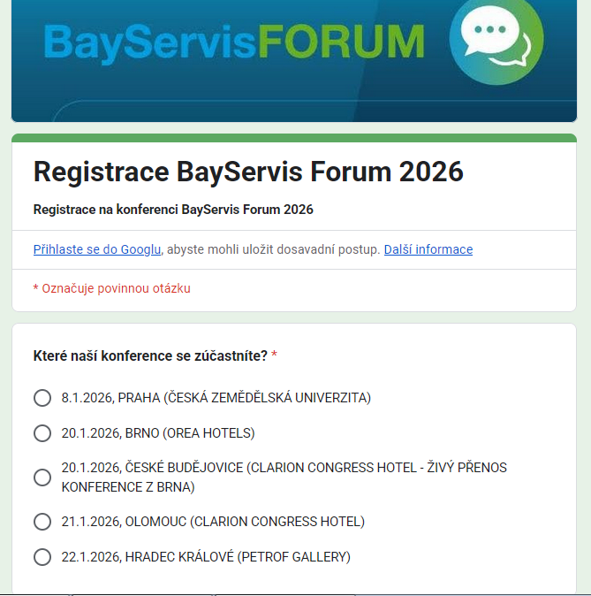
Praha:
9:00–9:20 – Společnost Bayer v roce 2026
Miroslava Kosečková
9:20–10:00 – Přesná aplikace přípravků
doc. Ing. Vojtěch Lukas, Ph.D.
10:00–10:20 – Fungicidní programy pro maximální zisk a výnos obilnin
Obchodní zástupce
10:20–10:35 – Ambition® Aktivator: Magie na pohled, skutečný výkon uvnitř
Ing. Vojtěch Krýza
10:35–11:00 – Coffee break
11:00–11:15 – Mateno® Duo a Cofeno® XL: Nová generace ochrany obilnin proti plevelům
Ing. Michal Vondra, Ph.D.
11:15–11:35 – Strategie regulace rezistentních plevelů a klíčové změny v registracích
Ing. Ján Hanuska
11:35–11:55 – Spolupráce ČZU a firmy Bayer v oblasti prevence vzniku rezistence plevelů
Doc. Ing. Kateřina Hamouzová, Ph.D.
11:55–12:10 – Využití všech komerčních nástrojů pro maximální efektivitu
Ing. Marie Požárová
12:10–12:15 – Diskuse
12:15 – Oběd
Brno, České Budějovice, Olomouc, Hradec Králové:
9:00–9:20 – Společnost Bayer v roce 2026
Miroslava Kosečková
9:20–10:00 – Přesná aplikace přípravků
doc. Ing. Vojtěch Lukas Ph.D.
10:00–10:15 – Mateno® Duo a Cofeno® XL: Nová generace ochrany obilnin proti plevelům
Ing. Michal Vondra, Ph.D.
10:15–10:35 – Strategie regulace rezistentních plevelů a klíčové změny v registracích
Ing. Ján Hanuska
10:35–11:00 – Coffee break
11:00–11:20 – Fungicidní programy pro maximální zisk a výnos obilnin
Obchodní zástupce
11:20–11:35 – Ambition® Aktivator: Magie na pohled, skutečný výkon uvnitř
Ing. Vojtěch Krýza
11:35–11:55 – Možnosti regulace poléhání obilnin s využitím Cerone
Ing. Alena Bezdičková, Ph.D.
11:55–12:10 – Využití všech komerčních nástrojů pro maximální efektivitu
Ing. Marie Požárová
12:10–12:15 – Diskuse
12:15 – Oběd

